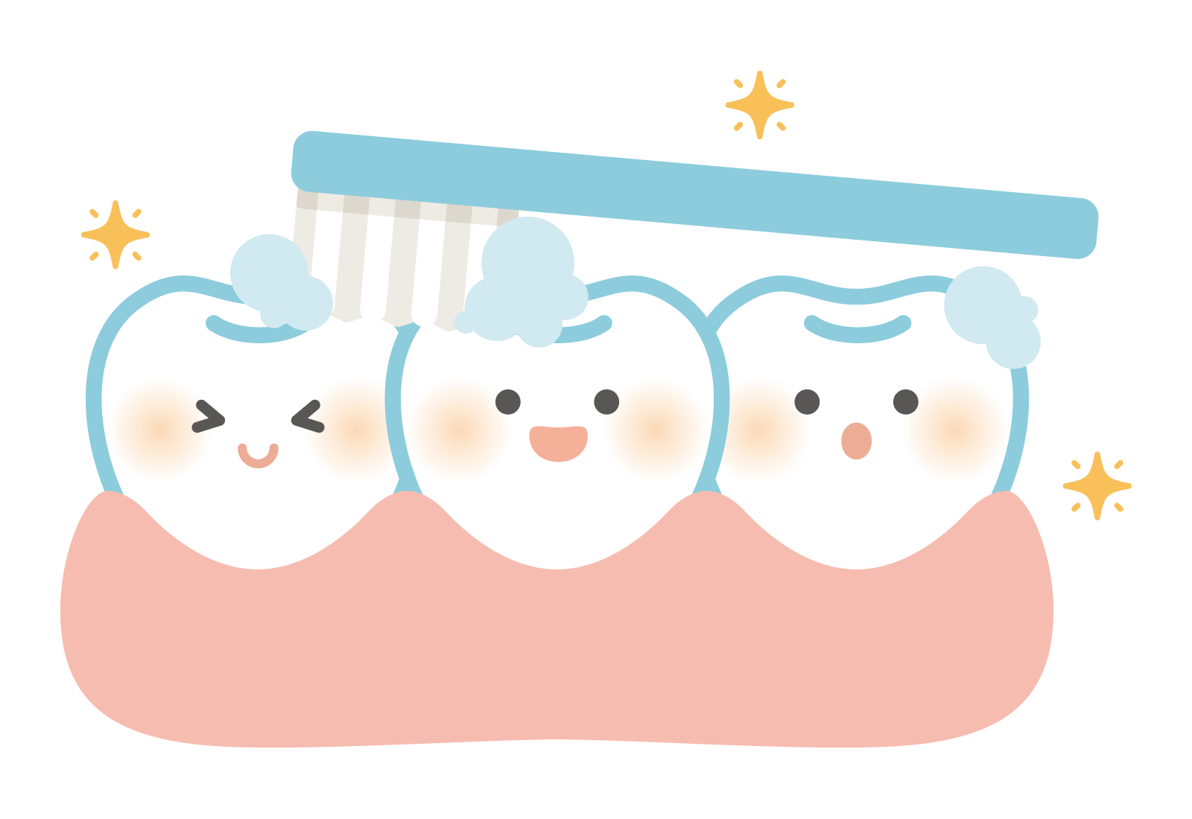

新型コロナウイルス感染症の予防のため、歯科受診を控えられ、お口の健康が悪化していないか心配しています。

虫歯や歯周病などお口の病気が悪化すれば、生活習慣病をはじめ様々な病気のリスクを高めます。また、感染症の予防にも専門的な口腔ケアが有効です。

**お口の健康に少しでも不安があれば、お気軽にご相談ください。**

歯科医院では普段から感染防止のための対策を行っています。さらに、新型コロナウイルス感染症の流行の下で、通常以上の対策を徹底し、安心して歯科治療を受けられるよう努めています。

●●●●歯科医院

TEL：##-####-####

**お口に状態にお変わりはありませんか？**